**User Interfaces 1, HS 2010**

24.11.2010

**BookMasterPro**

**Entwicklungs- und Benutzerdokumentation**

**Christina Heidt & Lukas Elmer**

# Inhalt

1. Inhalt 1

2. Todos 2

# Todos

## Prio 1

* Ausleihe entfernen 🡪 Tabelle updaten
* Accelerators / Hotkeys im dokumentieren
* Default Actions, Bsp. <Enter> zum Speichern
* F1 + Help Menu
* label.setLabelFor(field) überall implementieren

## Dones

* Default Selection nach dem Öffnen eines Fensters
* Wenn LoanDetail offen ist und ein Buchtitel im anderen Fenster bearbeitet wird (bsp. Author), dann soll das Buch auch im LoanDetail aktualisiert werden 🡪 Observer Pattern
* Wenn LoanDetail offen ist und ein neuer Kunde hinzugefügt wird im BookMaster, dann soll der neue Kunde auch in der Kundenliste von LoanDetail angezeigt werden 🡪 Observer Pattern
* Wenn LoanDetail offen ist und Kunde im anderen Fenster bearbeitet wird (bsp. Name), dann soll der Name des Kunden auch im LoanDetail aktualisiert werden 🡪 Observer Pattern
* Wenn BookDetail offen ist und eine Copy im anderen Fenster zurückgegeben oder ausgeliehen wird, dann soll sich die Tabelle mit den Loans auch im BookDetail aktualisieren 🡪 Observer Pattern
* Wenn Copy im BookDetail entfernt wird, müssen auch der Loan entfernt werden, sofern Loan vorhanden ist
* Ausleihe Detail 🡪 falls Buch ausgeliehen 🡪 neue Ausleihe nicht möglich (Button deaktiviert)
* Menus implementieren
* Neue Ausleihe erfassen…
* Doppelklick Table
* UIManager
  + Überall implementieren
  + Subframes!
* Kunden 🡪 Ausleihen anzeigen
* BookMaster Loans 🡪 Ausgewählte zurückgeben
* Wizard? Mehrere Bücher zurückgeben 🡪 Nein, besser im AusleiheMaster

## Prio 2

* Buch zurückgeben welches nicht der Ausleihe entspricht?
  + Buch verloren 🡪 Liste „lostCopies“ in der Library
  + Idee: Button „Buch verloren“ im Ausleihe Detail entfernt Kopie

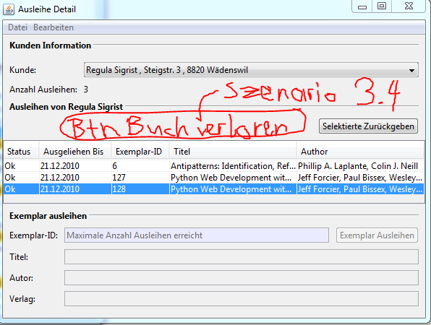

## Fragen, ob entwickeln

* Business Logik auch in der Library prüfen und bei Gui-Fehlverhalten Exceptions werfen
* Loan / Buchtitel / Kunde Löschen?
* Jedes Buch hat mindestens 1 Kopie. Ok? Gibt es Bücher ohne Kopien?
* Cell Renderer, Tabellen mit Icons implementieren?
* <Enter> für Speichern?

# Accelerators und Mnemonics